CHAMADA PÚBLICA MCTI/FINEP/FNDCT/AÇÃO TRANSVERSAL – PROJETOS EXECUTIVOS 2020

– COMUNICADO IMPORTANTE –

Orientações quanto à apresentação da proposta:
- Envio do FAP no sistema da Finep:
Pedimos atenção aos requisitos para envio do FAP previstos na página da Finep http://www.finep.gov.br/area-para-clientes/133-formularios-e-manuais/4615-novo-fap.
Caso o cliente esteja utilizando Windows 10, acesse este link (http://fap.finep.gov.br/envioFAP2005/f_enviarProposta.jsp) diretamente e envie o arquivo de extensão “fapml” da proposta.
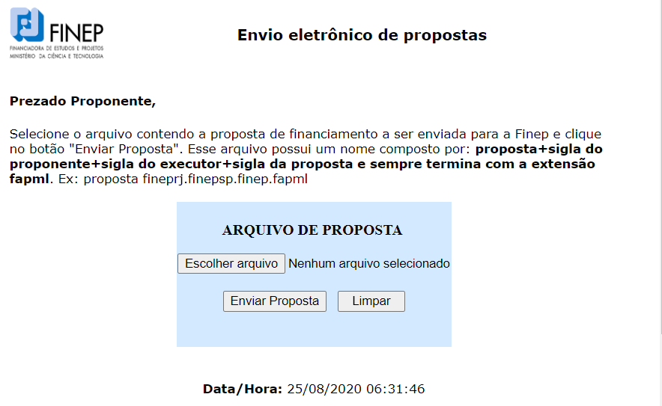
Salve o recibo com o número do protocolo eletrônico que será gerado, pois, como o envio está sendo feito por fora do programa FAP, a impressão da proposta não gerará o registro de envio em sua capa (será exibido o texto “proposta não enviada”).
- Orientação para envio do FAP e demais documentos através da caixa postal cp_projetosexecutivos@finep.gov.br:
- O FAP e os demais documentos devem ser encaminhados como anexos do e-mail enviado;
- Não compactar os arquivos, pois podemos ter problemas de extração e arquivos corrompidos que podem invalidar os documentos;
- Não receberemos documentos através de link.
- É possível que, em alguns casos, o aplicativo FAP gere um arquivo PDF de tamanho grande. Nesses casos, solicitamos seguir o procedimento abaixo para verificar se o aplicativo gerou um segundo PDF de tamanho menor.
  - Com o botão direito do mouse sobre o ícone do FAP, clicar em Abrir local do arquivo.
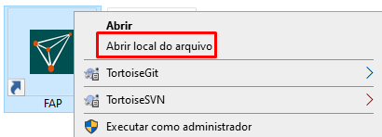
  - Na pasta Dados, verificar se o PDF da proposta está com tamanho menor.
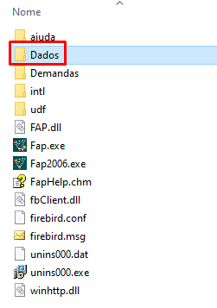
- Com relação aos documentos de elegibilidade previstos no item 8.1 ressaltamos que devem ser apresentados tanto os documentos da instituição convenente quanto os da instituição executora.
Em caso de dúvidas, favor entrar em contato com a caixa postal cp_projetosexecutivos@finep.gov.br.

